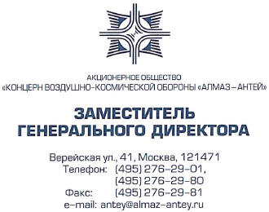

Генеральному директору

ООО «РусГазШельф»

А. Ю. Мигунову

ул. Наметкина, д. 12А, БЦ «ГазОйл Плаза»,

20 эт.

г. Москва, 117420

Факс: (495) 419-54-54

E-mail: [dpanasenko@rusgasdob.ru](mailto:dpanasenko@rusgasdob.ru)

№

На № АМ/10/0038 от 18.09.2018

О проведении совещания технических

специалистов 20.09.2018

Уважаемый Алексей Юрьевич!

Благодарю Вас за понимание и готовность перенести совещание технических специалистов с 19.09.2018 в 17:00 и подтверждаю готовность присутствовать на совещании 20.09.2018 в 14:00.

Для участия в совещании делегируются специалисты:

* Рябов Дмитрий Юрьевич – советник ГД АО «ММЗ «Авангард»;
* Черепанников Игорь Владимирович – советник ГД АО «ММЗ «Авангард» по поставке продукции гражданского назначения;
* Киреев Михаил Юрьевич – заместитель главного конструктора – руководитель перспективных проектов АО «НЗ 70-летия Победы»;
* Шатраков Артем Юрьевич – директор департамента развития гражданской продукции АО «Концерн ВКО «Алмаз-Антей».

А. А. Ведров

Исп.: Зарипова Р.С.

Тел.: (495) 276-29-12

Исполнено __________________________________ В дело № _____________________________________